

|  |
| --- |
| Linux下驱动模块示例v1.0 |
| 基于TI AM335x核心平台 |
|  |

免责声明

本文档是作者对GOEMBED 产品进行实际操作和测试后，自我操作总结。由于作者水平有限，建议读者具备一定的计算机基础和基本软件操作能力，如在操作过程中，遇到疑问和错误，欢迎加QQ群(462424566)交流和建议，或发厂商技术支持邮箱进行咨询: support@goembed.com

操作环境配套说明：

|  |  |
| --- | --- |
| 硬件 | 详细介绍链接 |
| SBC3358-B1A单板机 | [c:\users\administrator\appdata\roaming\360se6\User Data\temp\1411389502416719.jpg](http://www.goembed.com/index.php/Products/detail/tpid/25) |
| 串口调试器：COM10U | [c:\users\administrator\appdata\roaming\360se6\User Data\temp\1408786855283579.jpg](http://goembed.com/index.php/Products/detail/tpid/16) |

|  |  |
| --- | --- |
| 软件 | 详细介绍链接 |
| Ubuntu版本：12.04 LTS（64bit） | [http://www.ubuntu.org.cn/download/desktop](http://www.ubuntu.org.cn/download/desktop%20) |
| Linux版本：3.11.0-15-generic |
| gcc版本：4.6.3 |

### SBC3358-B1A单板机软件特性

#### 1、BootLoader版本：u-boot-2013.01.01

#### 2、内核版本：Linux-3.2.0

* LCD驱动
* LCD背光驱动
* 电阻式触摸屏驱动
* VGA驱动
* HSMMC/SD/MMC/SDIO驱动
* IIC驱动
* SPI驱动
* 音频驱动
* DMA驱动
* RTC实时时钟驱动
* 电源管理
* USB HOST/DEVICE驱动
* USB OTG驱动
* DEBUG驱动
* 以太网驱动
* TF卡驱动
* CAN驱动
* 串口驱动
* WG驱动

#### 3、交叉工具链：arm-Linux-gnueabihf-gcc

### SBC3358-B1A单板机资源分配特性

#### eMMC空间分配

|  |  |  |
| --- | --- | --- |
| Partition | Size | Description |
| BootLoader | **200MB** | **FAT32格式分区** |
| rootfs | **约1500MB** | **EXT3格式分区** |

### 准备工作

1、准备好已经烧好Linux系统的TF卡，且TF卡FAT分区中必须有：MLO、u-boot.img、uEnv.txt、uImage和rootfs.tar.bz2这几个文件，再把卡插到开发板中。

2、连接好USB转TTL串口模块，打开串口调试软件SecureCRT.exe。

3、开发板接上12V电源适配器，开机后串口调试软件打印如下信息：

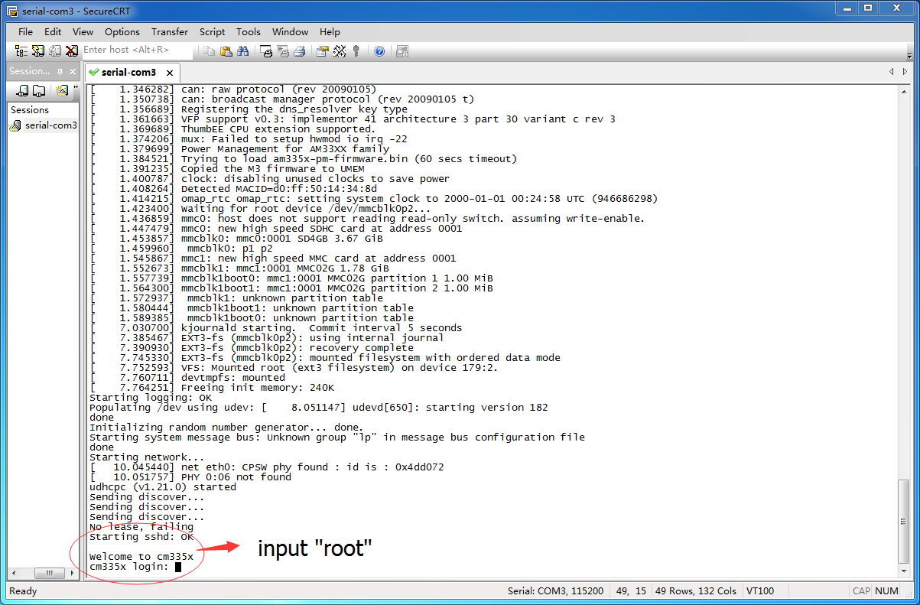

4、输入root登录Linux系统。

5、为了方便阅读和修改代码，在这里我使用的是Source Insight(一个代码编辑工具)对代码进行修改。用户可以直接在终端使用VI编辑器编辑代码，结果是一样的，这里是为了阅读方便。

### 配置内核

1、由于内核配置默认不允许驱动模块化加载和驱动模块化卸载，

2、只允许将驱动直接编译进内核，因此我们要重新配置内核才能测试驱动模块

3、配置过程如下：

（1）参考《TI AM335x Linux系统编译 v1.0》准备好交叉编译工具。

（2）进入内核源码第一级目录，输入以下命令：

make ARCH=arm menuconfig  
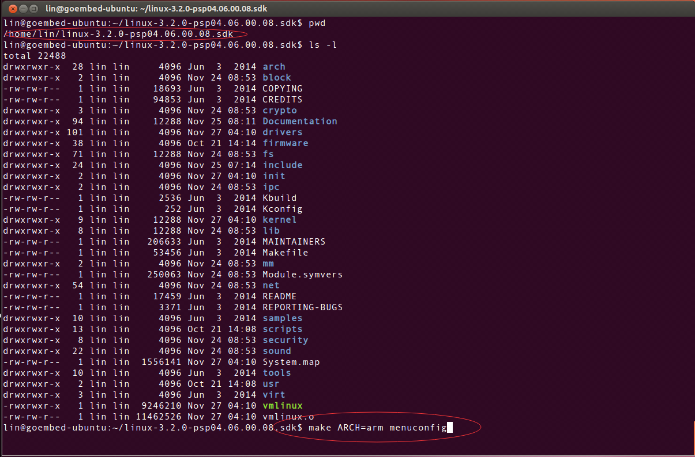

出现以下界面，将光标用向下键移动到如图所示选项，输入“y”选上后出现“*”标志。

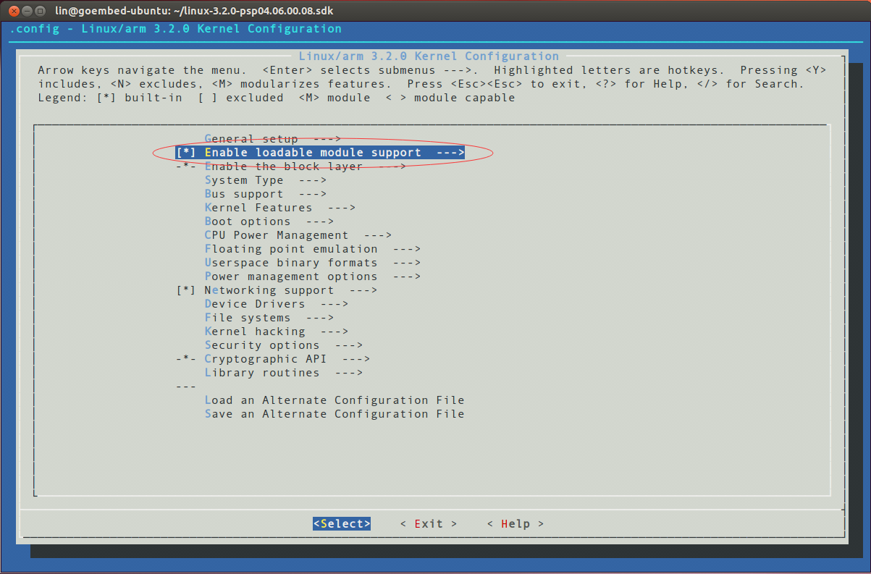

输入回车，接下来将这一页的各个选项都选上：

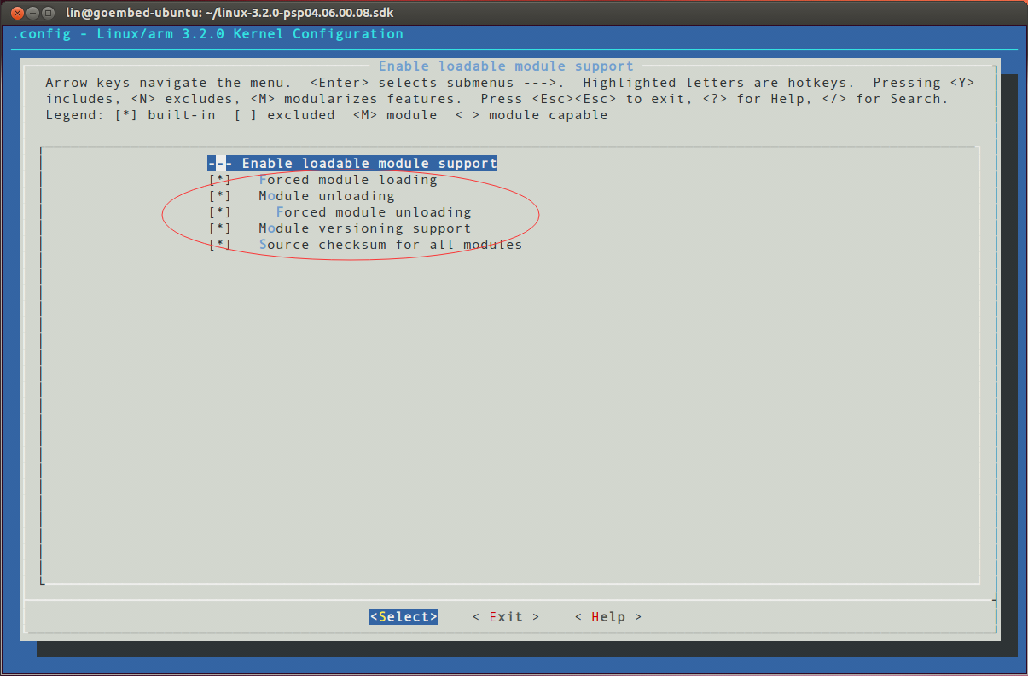

连续按两次“Esc”键可返回上一级，我们按四次退回最前面的位置。这时再连续按两次“Esc”提示是否保存配置，如下图：

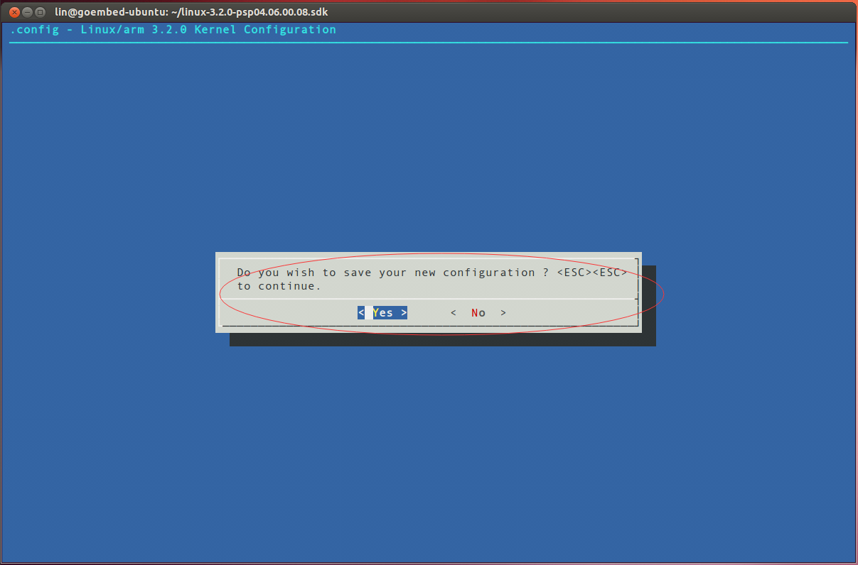

我们选择“Yes”后终端提示如下：

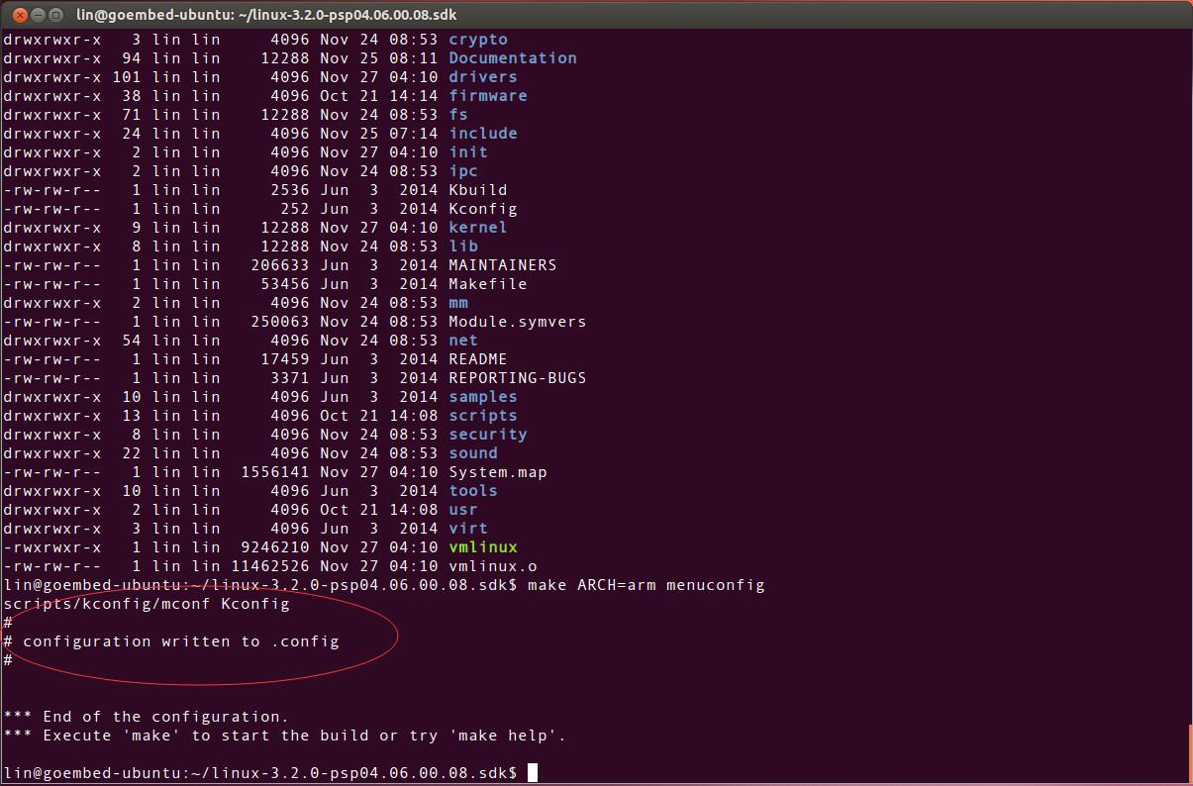

接下来重新编译内核，输入

make ARCH=arm CROSS_COMPILE=arm-linux-guneabihf- uImage

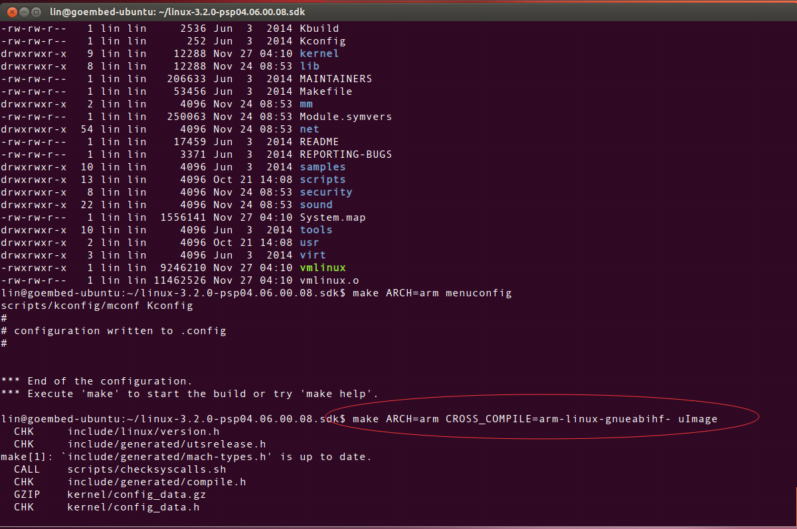

编译完成时提示：

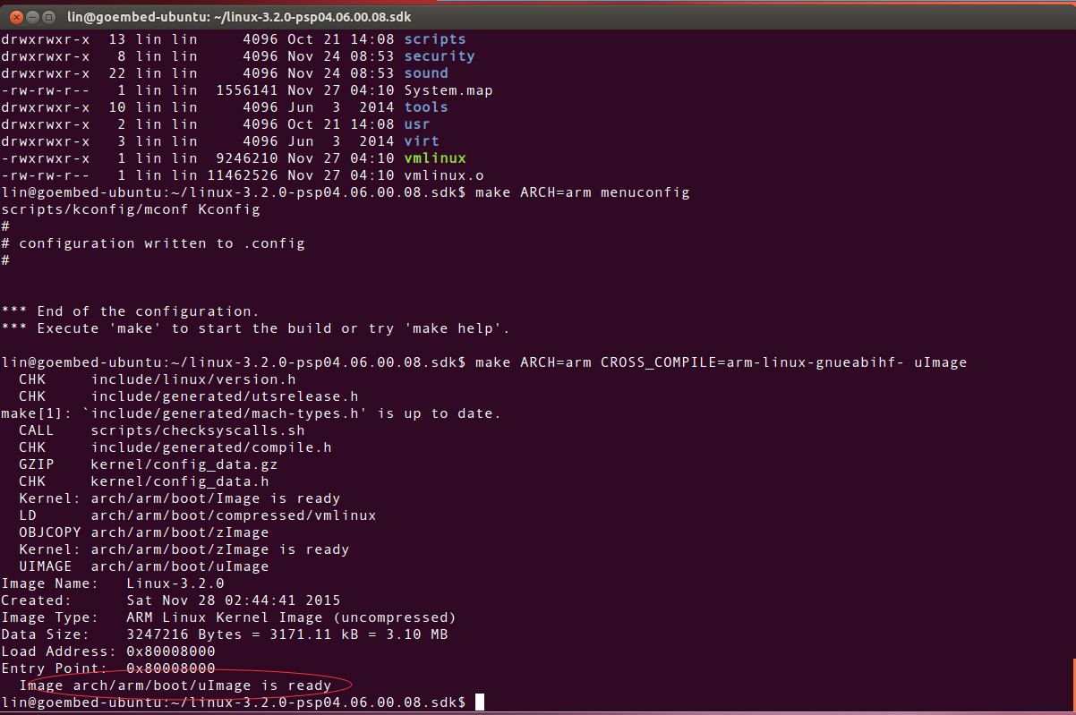

现在新的uImage已经编译好了，我们用新的uImage替换旧的uImage。

### 编写驱动代码

|  |
| --- |
| 源程序 |
| #include <linux/kernel.h>  #include <linux/module.h>  static int __init init_hw(void)  {  printk(KERN_ALERT "\n\r\n\r\n\r--------Hello,welcome to Goembed!--------\n\r\n\r\n\r");  return 0;  }  static int __exit exit_hw(void)  {  printk(KERN_ALERT "\n\r\n\r\n\r********Goodbye!********\n\r\n\r\n\r");  return 0;  }  MODULE_LICENSE("Dual BSD/GPL");  MODULE_AUTHOR (“Goembed”);  module_init(init_hw);  module_exit(exit_hw); |

1、头文件

（1）module.h包含了大量加载模块需要的函数和符号的定义。

（2）kernel.h中包含了大量与内核相关的头文件，其中与printk函数有关的头文件printk.h就包含在其中。

2、MODULE_LICENSE(“Dual DSB/GPL”)

这句代码声明模块的许可证，不是严格要求的。内核识别的特定许可证有：Dual BSD/GPL、GPL（GNU通用公共许可的任何版本）、GPL v2、GPL and additional rights、Dual MPL/GPL和Proprietary等。除非在模块明确标识一个自由许可，否则内核会假定它是私有的。

3、初始化函数init_hw(void)

在代码中使用了一个初始化函数init_hw(void)，这个函数告诉内核在初始化模块时调用哪个函数。当用户使用insmod命令加载该模块时内核调用该函数，打印“--------Hello,welcome to Goembed!--------”这条信息。

“__init”表示这个函数是初始化函数，这个函数将被放在内核空间的初始化段内存中。

4、清理函数

Exit_hw(void)函数类似于初始化函数，但是它在使用rmmod命令卸载模块时才被调用。模块从内核中卸载时需要调用清理函数完成清理工作。在本驱动例子中，由于没有申请任何资源，不清理任何东西。只打印“********Goodbye!********”这个信息。

### 编写Makefile文件

Makefile文件如下：

|  |
| --- |
| 源程序 |
| obj-m :=hello.o  KRNELDIR :=/home/lin/linux-3.2.0-psp04.06.00.08.sdk  CROSS_COMPILE =arm-linux-gnueabihf-  CC :=$(CROSS_COMPILE)gcc  LD :=$(CROSS_COMPILE)ld  PWD :=$(shell pwd)  all:  make -C $(KRNELDIR) M=$(PWD) modules    .PHONY :clean  clean:  rm -rf *.o *ko |

#### 1、ojb-m

在内核的Makefile中规定，如果要编译一个模块，需要将模块对应的ojb文件放在ojb-m参数中。如果想将驱动直接编译进内核中，则需要将模块对应的ojb文件放在ojb-y参数中。对于一个驱动模块对应多个源代码文件的情况，例如一个模块名为module.ko来自file1.c和file2.c，则正确的书写应该是：

ojb-m：=module.o

module-ojbs:=file1.o file2.o

#### 2、KERNELDIR

由于我们编译生成的.ko文件是要SBC3358-B1A上加载进内核的，KERNRLDIR参数应填入SBC3358-B1A内核源码的路径，在我的演示机器上，对应的路径是*/home/lin/linux-3.2.0-psp04.06.00.08.sdk*

#### 3、CROSS_COMPILE

CROSS_COMPILE参数是指向交叉编译器。由于我们是在计算机上编译程序，但是生成的程序是要在SBC3358-B1A中运行的代码，那是谁帮我们完成这个过程呢？答案就是交叉编译器了。SBC3359-B1A出厂提供的交叉编译工具就是：“arm-linux-gnueabihf-”。

#### 4、CC

CC指C语言编译器的名称。CC :=$(CROSS_COMPILE)gcc就是指arm-linux-gnueabihf-gcc这个编译器。

#### 5、LD:

LD :=$(CROSS_COMPILE)ld指连接工具为arm-linux-gnueabihf-ld。

#### 6、PWD

PWD指当前目录，也就是编译时所处的文件目录。

#### 7、.PHONY:clean

.phony声明的是标签。要执行标签命令处的命令需要用“make 标签名”，也就是说如果想要执行清楚命令，则输入：make clean

此时会执行rm -rf *.o *ko这个命令，这个命令将所有以“.o”和“.ko”为后缀名的文件都删除。

### 编译驱动代码

### 测试

将生成的hello.ko按用户习惯存放，找到该文件：

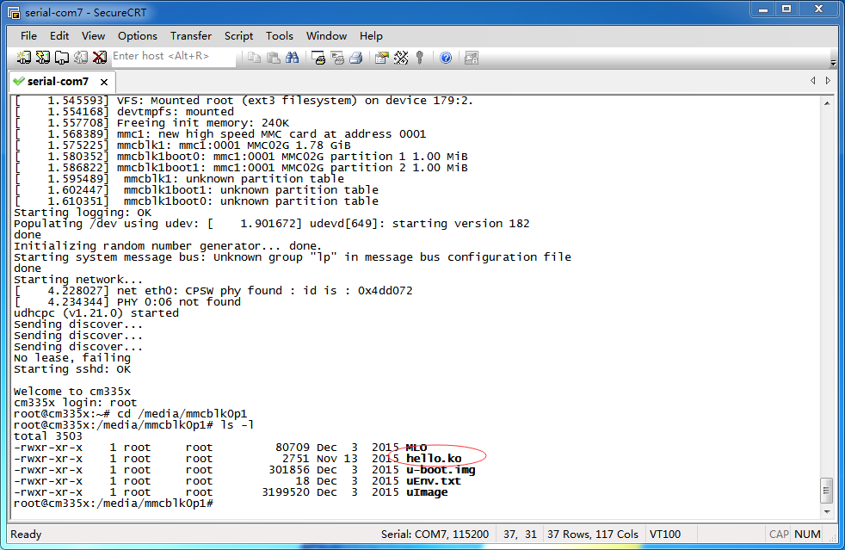

我们加载该驱动：

命令

insmod hello.ko

打印以下信息：

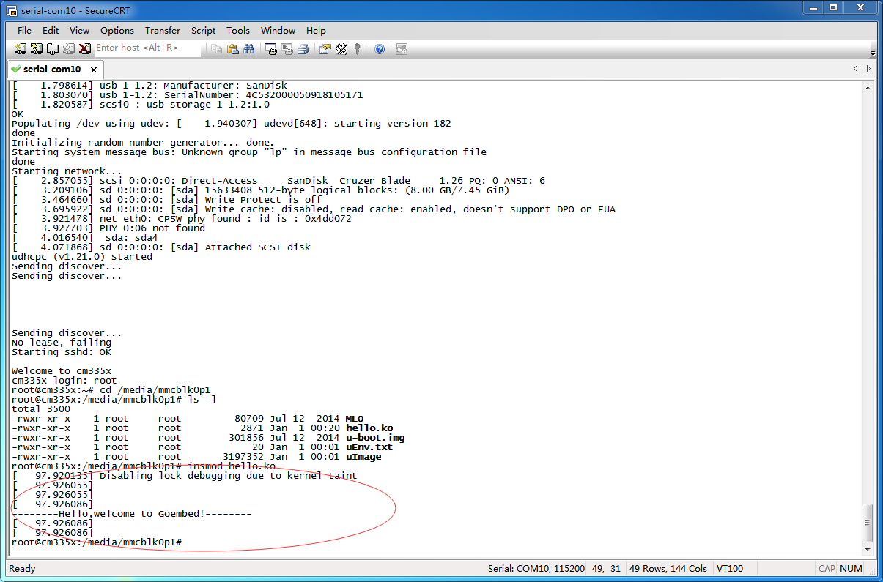

卸载该驱动：

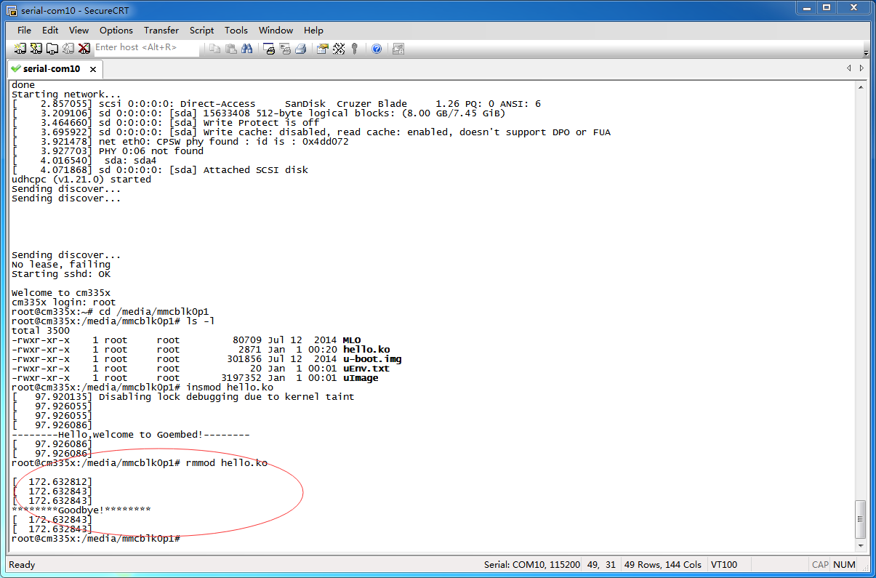

操作成功，到此Linux下驱动模块示例分析完毕。

附相关GOEMBED产品介绍[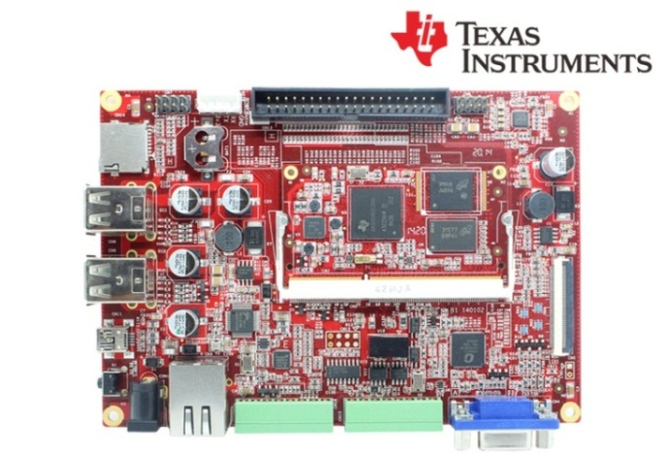](http://www.goembed.com/index.php/Products/detail/tpid/25)

*SBC335x – B1A*

[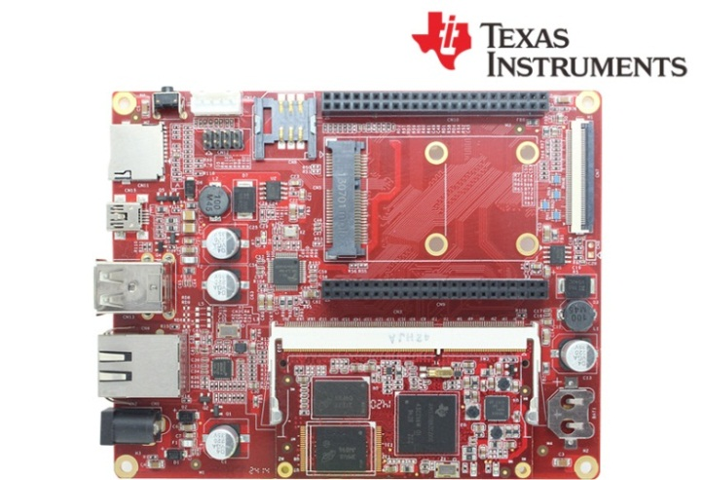](http://www.goembed.com/index.php/Products/detail/tpid/12)

*SBC335x – B2A*

The single board computer SBC335x-B1A/B2A which has an expansion board to carry the CM335X is one of our design of the base plate . The flexible design allows the fast and easy way of realizing and upgrading the controller’s capabilities. In additional to those features offered by CM335X.

The B1A features 4 serial ports (including 2 RS232 and 2 TTL), 4 USB Host and 1 USB OTG, 1 Ethernet ports, CAN, RS485, Wiegand, VGA, LCD, Touch screen, Audio, ADC and more other peripherals.

The B2A features 4 USB Host and 1 USB OTG, 1 Ethernet ports, LCD, Touch screen,RTC, and more other peripherals.

The SBC board targets a wide range of applications, including: HMIs, Digital Signage, POS, Data Terminal, Medical Devices, Navigation, Industrial Automation, Entertainment system, Thin Clients, Robotics, Game Console and much more.

The SBC335x-B1A/B2A are ready-to-run platform to support Linux 3.x, Android 4.x and WinCE 7.0/6.0 operating systems.

If you want to support other Operating System, For more information to contact us.



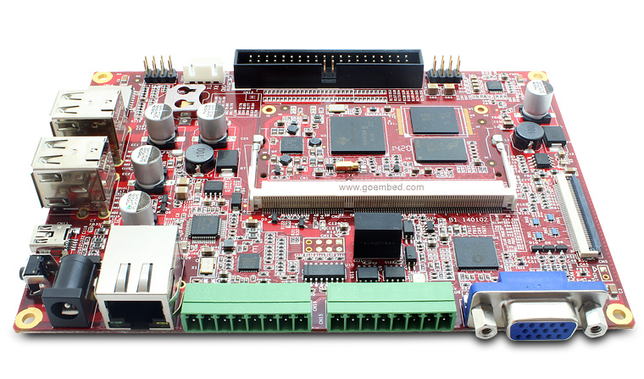

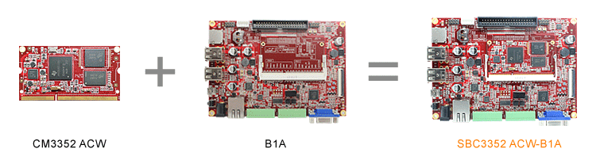

**SBC335x-B1A boards Description of part code:**

|  |  |  |  |  |
| --- | --- | --- | --- | --- |
| **Series** | **B1** | **B1** | **B1** | **B1** |
| **Part Code** | SBC3352 ACW-B1A | SBC3352 BCW-B1A | SBC3358 ACW-B1A | SBC3358 BCW-B1A |
| **Order Code** | - | - | - | - |
| **Core Module** | [CM3352 ACW](http://goembed.com/index.php/Products/detail/tpid/14)  [-M51E20/08](http://goembed.com/index.php/Products/detail/tpid/14) | [CM3352 BCW](http://goembed.com/index.php/Products/detail/tpid/29)  [-M51E40/08](http://goembed.com/index.php/Products/detail/tpid/29) | [CM3358 ACW](http://www.goembed.com/index.php/Products/detail/tpid/44)  [-M51E20/10](http://www.goembed.com/index.php/Products/detail/tpid/44) | [CM3358 BCW](http://goembed.com/index.php/Products/detail/tpid/22)  [-M51E40/10](http://goembed.com/index.php/Products/detail/tpid/22) |
| **CPU Type** | ARM Cortex™-A8 | | | |
| **CPU Cores** | 1x | | | |
| **CPU Clock** | 800MHz | 800MHz | 1.0GHz | 1.0GHz |
| **RAM DDR3** | Micron 512MB@16bit*1 | | | |
| **eMMC Flash** | 2GB@8bit*1 | 4GB@8bit*1 | 2GB@8bit*1 | 4GB@8bit*1 |
| **PMU** | TI TPS65910A3 | | | |
| Supply Voltage | DC 9-14V | | | |
| Optimal Input | DC 12V,1.5A | | | |
| **Size(L*W)** | 146 x 102 mm | | | |
| **Temperature** | 0° to 70° C | | | |
| **Support OS** | Linux 3.x/ Android 4.x/ Ubuntu/ Angstrom/ Debian/ QT/ WinCE 6.0/7.0 | | | |
| **Inventory status** | In Stock | **Out of Stock**  [**Contact us**](mailto:%20sales@goembed.com) | In Stock | **Out of Stock**  [**Contact us**](mailto:%20sales@goembed.com) |
| **Minimum Availability** | 2022 | | | |

**SBC335x-B1A Block Diagram**

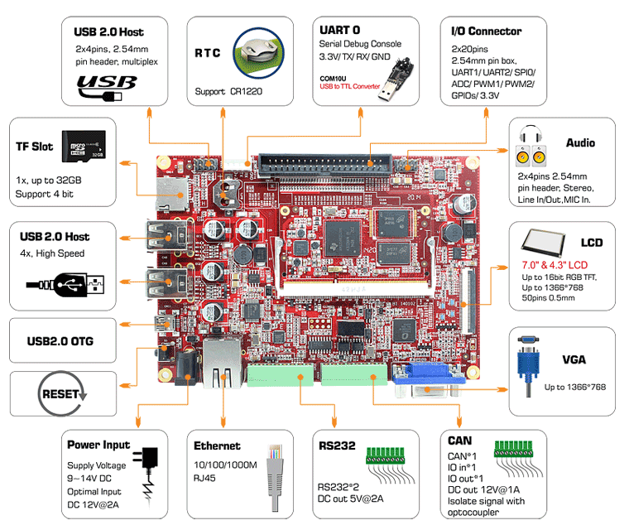

Figure 1 B1 Block Diagram

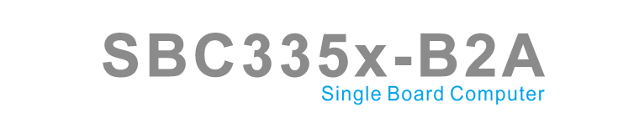

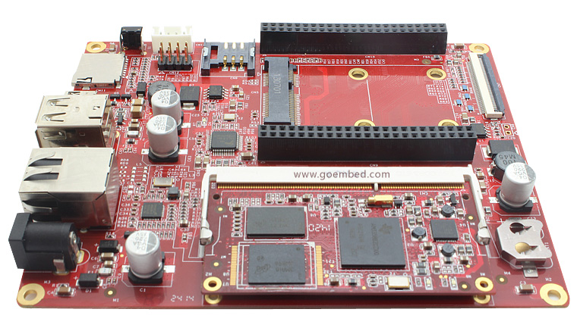

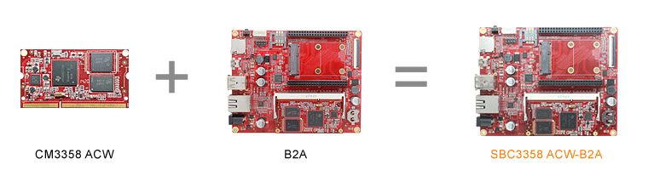

**SBC335x-B2A boards Description of part code:**

|  |  |  |  |  |
| --- | --- | --- | --- | --- |
| **Series** | **B2A** | **B2A** | **B2A** | **B2A** |
| **Part Code** | SBC3352 ACW-B2A | SBC3352 BCW-B2A | SBC3358 ACW-B2A | SBC3358 BCW-B2A |
| **Order Code** | - | - | - | - |
| **Core Module** | [CM3352 ACW](http://goembed.com/index.php/Products/detail/tpid/14)  [-M51E20/08](http://goembed.com/index.php/Products/detail/tpid/14) | [CM3352 BCW](http://goembed.com/index.php/Products/detail/tpid/29)  [-M51E40/08](http://goembed.com/index.php/Products/detail/tpid/29) | [CM3358 ACW](http://www.goembed.com/index.php/Products/detail/tpid/44)  [-M51E20/10](http://www.goembed.com/index.php/Products/detail/tpid/44) | [CM3358 BCW](http://goembed.com/index.php/Products/detail/tpid/22)  [-M51E40/10](http://goembed.com/index.php/Products/detail/tpid/22) |
| **CPU Type** | ARM Cortex™-A8 | | | |
| **CPU Cores** | 1x | | | |
| **CPU Clock** | 800MHz | 800MHz | 1.0GHz | 1.0GHz |
| **RAM DDR3** | Micron 512MB@16bit*1 | | | |
| **eMMC Flash** | 2GB@8bit*1 | 4GB@8bit*1 | 2GB@8bit*1 | 4GB@8bit*1 |
| **PMU** | TI TPS65910A3 | | | |
| Supply Voltage | DC 9-14V | | | |
| Optimal Input | DC 12V,1.5A | | | |
| **Size(L*W)** | 130 x 103.5 mm | | | |
| **Temperature** | 0° to 70° C | | | |
| **Support OS** | Linux 3.x/ Android 4.x/ Ubuntu/ Angstrom/ Debian/ QT/ WinCE 6.0/7.0 | | | |
| **Inventory status** | In Stock | **Out of Stock**  [**Contact us**](mailto:%20sales@goembed.com) | In Stock | **Out of Stock**  [**Contact us**](mailto:%20sales@goembed.com) |
| **Minimum Availability** | 2022 | | | |

**SBC335x-B2A Block Diagram**

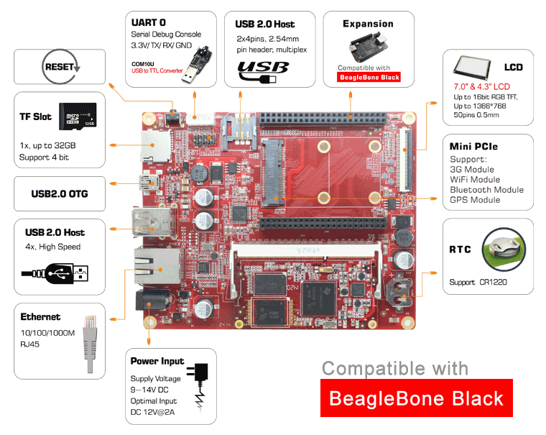

Figure 1 B2A Block Diagram

**ABOUT GOEMBED**

GOEMBED team with experienced embedded engineers who have been engaged in ARM hardware and software design for 10+ years.

Our products include single board computers and CPU core modules based on TI ® Sitara and Freescale ® i.MX Applications Processors based on ARM® Cores. Supported by Linux / Android / Debian / Ubuntu / QT / Angstrom / WinCE 7.0 & 6.0 / uCOS. We can redesign carrier boards and SBC as your idea quickly.

GOEMBED focus on Embedded Board Solutions, provide a complete new board for your specified requirement or even a turnkey solution to accelerate your new products to market.

We are your trust worthy partner on ARM embedded design services and solutions.

**More Carrier Boards**

Customized based on your needs!

**ODM / OEM Services**

Bring your new products to market quickly

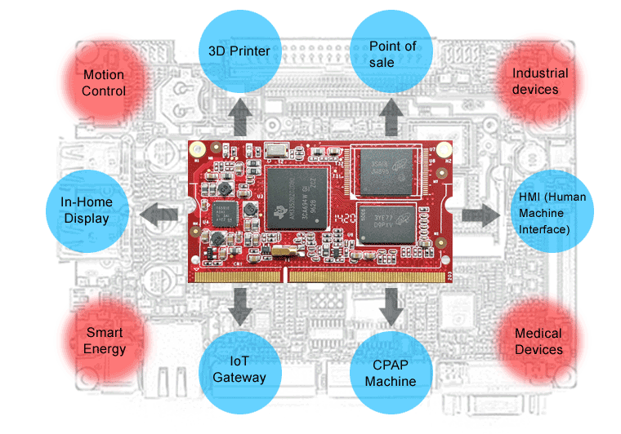

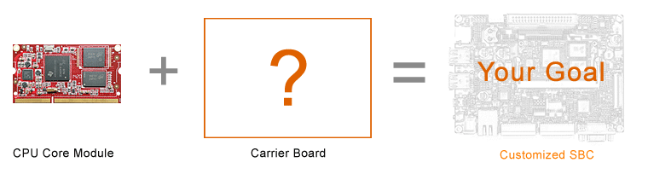

**Related end equipment**

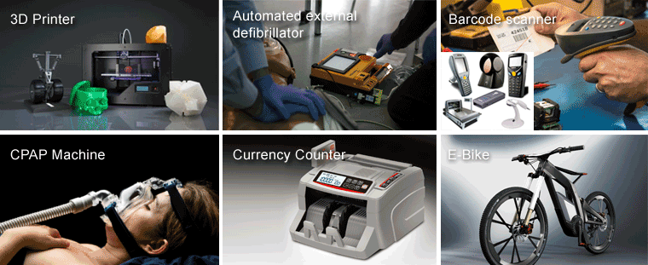

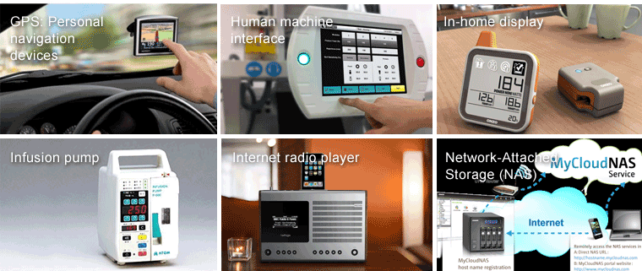

 Learn more applications please click <http://www.ti.com/lsds/ti/apps/appshomepage.page>

